《宿舍报修系统》开发文档
一、系统架构图
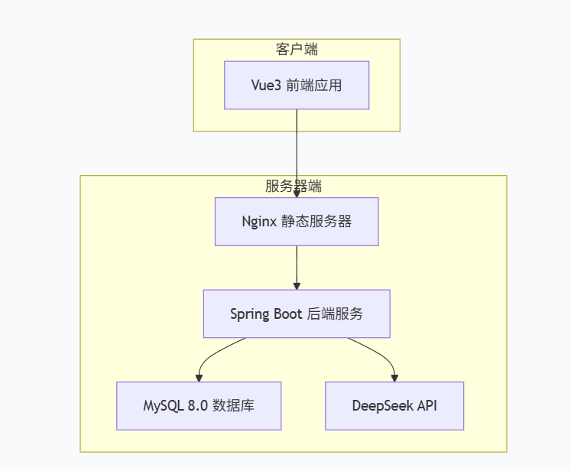
图 1 系统架构图
架构说明：
系统采用前后端分离架构，前端 Vue3 打包后由 Nginx 提供静态资源访问，后端 Spring Boot 提供 RESTful API，通过 Docker Compose 统一编排。后端调用 DeepSeek API 实现 AI 智能分类与评价分析功能。
二、技术选型说明
类别 | 技术 | 版本 | 说明
后端框架 | Spring Boot | 3.0 | 主框架，提供 IOC、AOP、RESTful 支持
ORM框架 | MyBatis-Plus | 3.5.1 | 简化 CRUD，支持代码自动生成
数据库 | MySQL | 8.0 | 关系型数据库，存储业务数据
前端框架 | Vue 3 | 3.0 | 渐进式前端框架，组合式API
样式工具 | Tailwind CSS | 3.1 | 原子化CSS，快速构建界面
容器化 | Docker+DockerCompose | latest | 一键部署与环境隔离
API文档 | SpringDoc OpenAPI | 2.0 | 自动生成Swagger文档
AI模型 | DeepSeek API | 4.0 | 智能分类、情感分析
版本控制 | Git + GitHub | - | 代码托管与写作
AI辅助工具 | Claude Code | - | 辅助代码生成、调试、重构

三、环境配置步骤
3.1 开发环境要求
Java 17
Maven 3.8+
Node.js 18+
Docker Desktop
Git
IntelliJ IDEA / VS Code

3.2 后端环境配置
git clone https://github.com/your-repo/dorm-repair-system.git
cd dorm-repair-system/backend
# 配置数据库连接（application.yml）
spring:
datasource:
url: jdbc:mysql://db:3306/repair_db
username: root
password: 123456
# 配置 AI API Key（application.yml）
ai:
deepseek:
api-key: your-api-key
url: https://api.deepseek.com/v1

3.3 前端环境配置
cd ../frontend
npm install
npm run dev

3.4 容器化一键启动
docker compose up --build
访问地址：
前端：http://localhost
后端 API 文档：http://localhost:8080/swagger-ui/index.html

四、项目结构说明
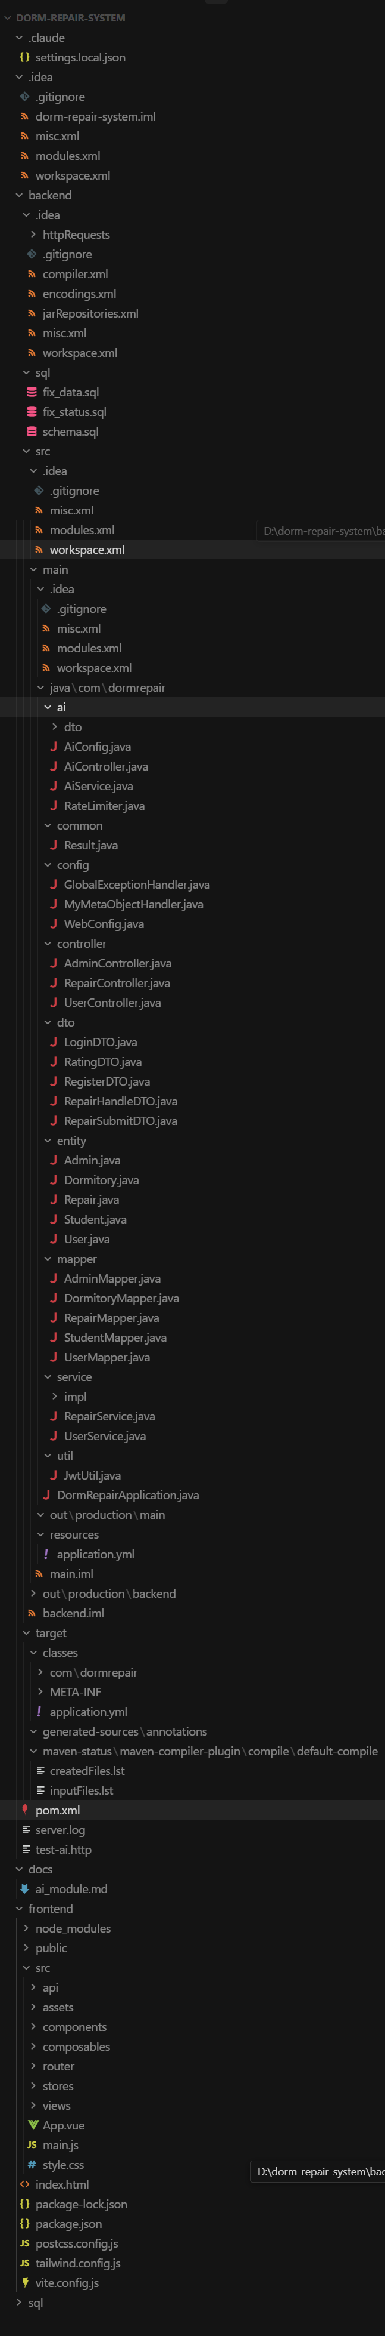
五、API 简要说明
5.1 报修工单接口
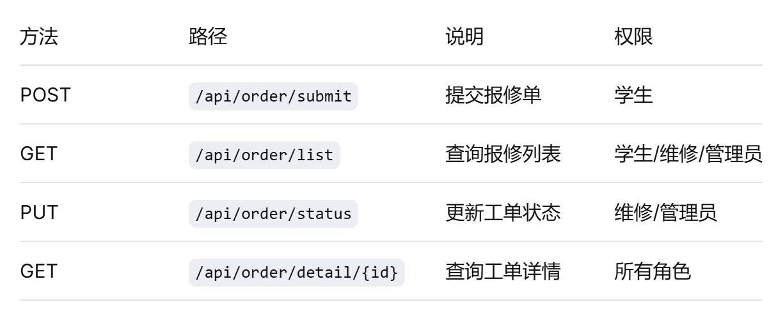
5.2 AI功能接口
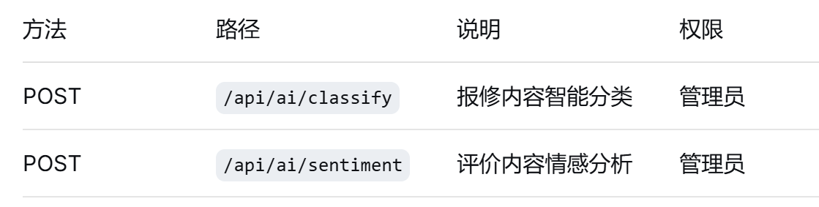
5.3 统一返回格式
{
"code": 200,
"message": "success",
"data": {}
}
5.4 异常处理
所有异常统一由 @RestControllerAdvice 捕获，返回格式如下：
{
"code": 500,
"message": "系统错误，请稍后重试"
}
六、开发规范说明
所有接口遵循 RESTful 风格
数据库表名、字段名使用小写 + 下划线
后端使用 Jakarta Validation 进行参数校验
前端使用路由守卫控制访问权限
Git 提交信息格式：<type>: <subject>，如 feat: add order submit API

七、AI 辅助开发说明
本系统在以下环节使用 Claude Code 辅助开发：
生成 MyBatis-Plus Mapper/Service 代码
调试 Docker 容器启动问题
编写前端 API 调用代码
集成 DeepSeek API 及错误降级逻辑

